Q2 SCP/SSH 分布式排序运行截图
学号：2453721 控制台执行记录
K=2：SCP 上传、SSH 排序、SCP 下载、合并与结果校验。
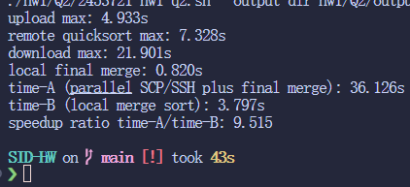
K=4：四个 Worker 并发运行后的阶段计时与结果校验。
